**TÍTULO DO TRABALHO**

**1º Autor ”Nome completo, Título, Afiliação, País.**

**2º Autor ”Nome completo, Título, Afiliação, País**

**3º Autor” Nome completo, Título, Afiliação, País**

**4º Autor ”Nome completo, Título, Afiliação, País**

**RESUMO**

### Este modelo é fornecido aos Autores para orientar a formatação do Artigo Técnico para atender aos requisitos definidos pela comissão organizadora do Simpósio de Engenharia Ferroviária. Os autores devem substituir o texto deste Template pelo seu trabalho. O texto resumo ou abstract deve ter entre 150 a 250 palavras ou no máximo 2000 caracteres, sem uso de parágrafo. Isso deve abranger o objetivo, a metodologia, os resultados e as conclusões do artigo. O texto pode ser submetido em português ou inglês, conforme critério dos autores.

### Palavras-chaves: Devem ser separadas por ponto e vírgula (;) e iniciadas com letra maiúscula.

**1. INTRODUÇÃO**

O principal objetivo da Introdução é permitir uma adequada percepção sobre o artigo, contendo os objetivos e a revisão da literatura. A partir da introdução, deve-se colocar as referências bibliográficas utilizadas, lembrando que o padrão é ABNT. Deve, portanto, ter material de base suficiente para este fim. Geralmente, artigos técnicos especializados não requerem uma introdução extensa, pois espera-se que os leitores interessados estejam familiarizados com a literatura atual sobre o assunto. Porém, isso é somente uma sugestão. Lembrando que, os autores devem substituir os textos de orientação deste Template pelo conteúdo de seu trabalho, de acordo com as normas de submissão. O documento deve ter no máximo quinze páginas.

Numerar títulos e subtítulos, de forma sequencial, utilizando o sistema de numeração progressiva (1, 1.1, 1.1.1).

**2. DESENVOLVIMENTO**

Descrever objetivamente os Materiais e Métodos empregados, citando os procedimentos e técnicas utilizados, o período de levantamento de dados caso aplicável e as análises estatísticas empregados, quando for o caso. É muito importante manter uma sequência lógica na discrição dos fatos.

**2.1. Títulos**

Comece cada título na margem esquerda da coluna.

Os títulos de primeira ordem devem ser formatados em maiúsculas e negrito.

Os títulos de segunda ordem devem ser formatados com a primeira letra de cada palavra em maiúscula e negrito.

Os cabeçalhos de terceiro nível devem ser formatados com a primeira letra da primeira palavra apenas em maiúsculo e em negrito.

**2.2. Equações**

As equações devem ser numeradas consecutivamente, conforme aparecem no texto do documento, com algarismos arábicos.

**2.3. Ilustrações**

Gráficos, diagramas e fotografias devem ser classificados como figuras e incorporados ao texto. Não esquecer de chamar a figura no texto. Ela deve aparecer dentro da sequência em que é citada. O método preferido de inserir uma fotografia é inserir a imagem como um arquivo JPEG. A Figura 1 exemplifica a forma de apresentar a ilustração. Todas as figuras devem ter dimensões de 10 cm de altura por 13,4 cm de largura, e devem estar centralizadas. As legendas devem estar justificadas e ter tamanho de fonte 11.

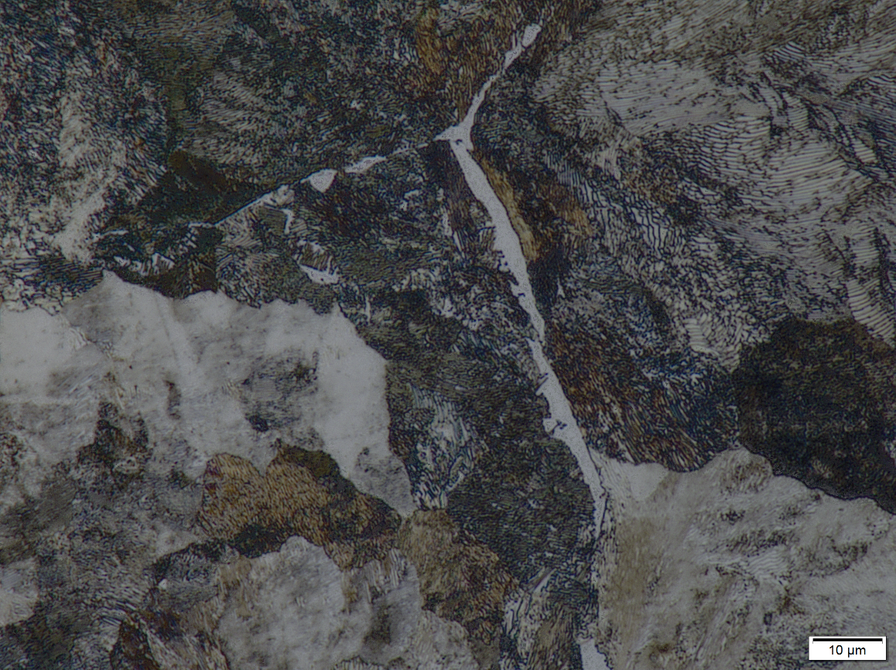

**Figura 1**. A legenda da figura deve aparecer na parte inferior das mesmas, precedido pela designação correspondente e respectivo número consecutivo. Para figuras, tabelas e quadros adotar tamanho de fonte 11.

As Tabelas e quadros deve-se colocar a legenda centralizada, na parte superior da tabela ou quadro. Ambos também devem vir referenciados no texto. A Tabela 1 ilustra uma tabela corretamente apresentada.

**Tabela 1.** Exemplo para apresentação da tabela

|  |  |  |  |
| --- | --- | --- | --- |
|  | **Variáveis** | **Limite Inferior** | **Limite**  **Superior** |
| **A** | % Al na composição química do aço | 0,03 | 0,09 |
| **B** | % Carbono equivalente no aço | Menor que 0,40 | Maior que 0,52 |
| **C** | % Óxido de ferro na areia de moldagem | 2 | 4 |
| **D** | Temperatura de vazamento do aço no molde | 1540 °C | 1600 °C |
| **E** | % Carbono queimado na elaboração do aço | 0,1 | 0,4 |
| **F** | Tempo aguardando vazamento após moldagem | Até 8 horas | >24 horas |
| **G** | Processo de pintura utilizado para pintar o molde | Spray | Lavado |

**2.4. Cabeçalhos e Rodapés**

Os cabeçalhos e rodapés devem ser utilizados no artigo formatado da mesma forma que este modelo. A fonte é Times New Roman 8.

**3. RESULTADOS E DISCUSSÕES**

Os principais Resultados incluindo Tabelas e Figuras, quando necessárias; e a Discussão, que devem ser descritos de forma clara e devem sempre que possível, estabelecer comparações entre os resultados mais relevantes obtidos pelos autores com resultados já apresentados na literatura ferroviária por outros autores.

**4. CONCLUSÃO**

Descrição das principais conclusões. Não discuta resultados na conclusão!!!

**5. AGRADECIMENTOS**

### Caso haja agradecimento, indicar as instituições ou agências de pesquisa que financiaram o estudo ou permitiram o uso de infraestrutura institucional. Os agradecimentos são opcionais para os demais casos.

### 6. REFERÊNCIAS

### Deve-se usar o padrão ABNT.

**TÍTULO DO TRABALHO EM INGLÊS**

**Abstract**

Não esquecer de colocar a versão do resumo em inglês, sem uso de parágrafo, e no final, as palavras chaves, seguindo a mesma sequência apresentada na página 1.

**Keywords:** Palavras-chaves em inglês, separadas por ponto e vírgula (;) e iniciadas com letra maiúscula.